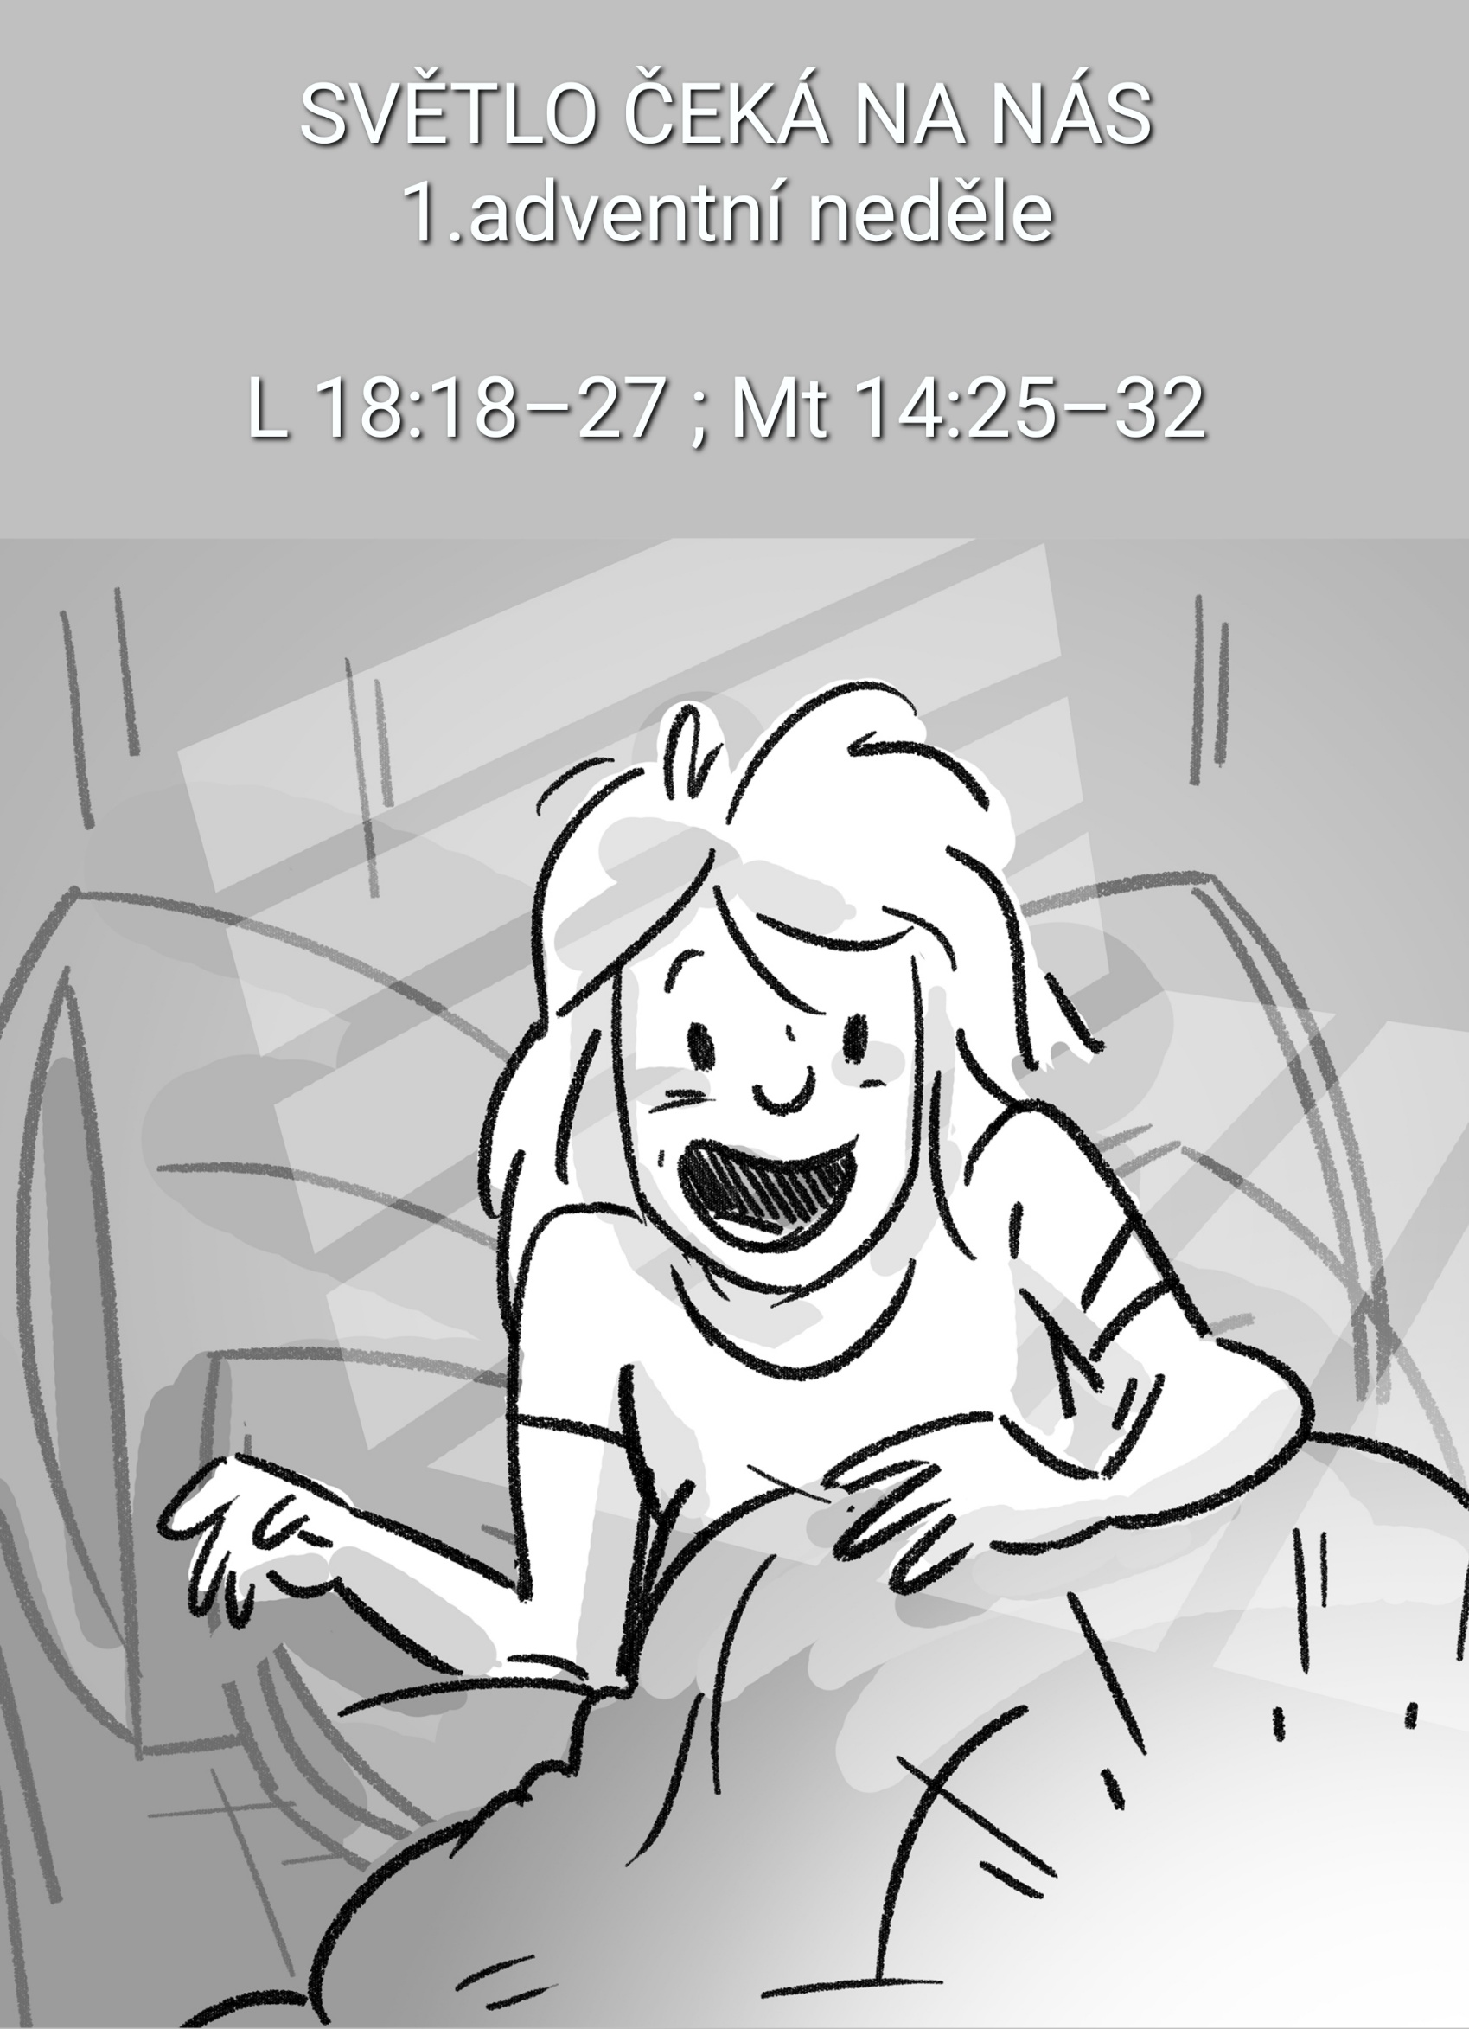

Světlo čeká na NÁS
1.adventní neděle

L 18:18–27 ; Mt 14:25–32

Tématem první adventní neděle bývá: „Čekání NA světlo“. Ale já bych obrátil vaši pozornost k obrácenému spojení slov: „Světlo čeká na nás“. Tedy od známého: “My čekáme, až Pán přijde“, k novému: „Bůh čeká na nás“ – Taková je výzva Adventu. Příchodu!

Když přišli mudrci do Jeruzalém, zastihli nepřipravené, zarmoucené a překvapeného město. Jak to, že v něm někdo hledá právě narozeného krále? Nám se to nehodí! Proč návštěva nedala předem vědět, že se chystá přijít?

Slyšel jsem vyprávění člověka o předem neohlášené návštěvě. Prý byla krajně nepříjemná. Vnímal to jako vniknutí do soukromí, narušení bariéry ochrany domova … Nezvaní hosté … Ať už se to nikdy neopakuje ...

Celý Jeruzalém se zarmoutil, když se doslechl o právě narozeném Spasiteli? Proč? Protože si toho Spasitele zařadili do svých, dost přesně definovaných představ. A ta neohlášená návštěva mudrců do nich jaksi nepatřila. Přišla naprosto nevhod!

V kterém čase by byl Ježíšův příchod vhod? … V žádném! A v tom to je! Boží království nepřijde tak, aby se nám to hodilo. Lidé v Jeruzalémě měli svůj život. Tu a tam si došli do chrámu očistit se od hříchů a oživit představu toho, že na ně Hospodin nezapomněl a že jim jednou pošle Spasitele. A to jim stačilo. Víc nepotřebovali.

Často stačí křesťanská nálada. Občasný pohled na historické budovy, kostely a kláštery. Vánoční atmosféra. Jednou do roka “půlnoční” jednou do týdne sváteční nedělní dopoledne. “NECHTĚJTE ALE PO MNĚ PROSÍM VÁS NIC VÍC.”

Na příchod Božího Syna kdysi čekali celá staletí, ale když pak přišel, „vlastní jeho nepřijali ho,“ píše Jan. Čekali na světlo, ale když přišlo, muselo světlo čekat na ně. A nedočkalo se … Byli však někteří, o kterých píše Jan: „Těm pak, kteří ho přijali a věří v jeho jméno, dal moc stát se Božími dětmi.” Advent vlastně není naše čekání na světlo příchodu Božího Syna. Boží Syn už přišel. Advent je čekání Božího Syna na nás, na člověka. To Světlo čeká na nás. Advent čeká na ten náš Advent. Až my přijdeme ke světlu světa.

V Bibli čteme dva příběhy, v nichž Ježíš požadoval od dvou mladých mužů něco, na co nebyli připraveni i když si oba mysleli, že připraveni jsou. Jsou to příběhy: O bohatém mládenci, co chtěl věčný život a O Petrovi na vlnách. V něčem jsou si podobné. Oba to byli mládenci a oba měli udělat něco, co sami nedokázali.

Petr byl tehdy mládenec něco přes 21 let (ostatní Ježíšovi učedníci prý byli náctiletí, mezi 12 a 21 lety, Petr byl nejstarší, ale kdo ví?) a pak tu byl bohatý mladík, o kterém je napsáno přímo, že byl mládencem.

Argumenty podporující hypotézu o náctiletém věku Ježíšových učedníků:
- Ježíš s učedníky neplatili chrámovou daň (Mt 17:24) a na výtku, jak to, že neplatí, přikazuje Ježíš Petrovi aby ji mincí z ryby zaplatil za sebe a za Ježíše, ne za ostatní. Že by jim nebylo ještě 21 let?
- Již po 12 roku života si hoši hledali svého rabína, tedy učitele od něhož by se učili. Ježíš jako „rabi“ povolal učedníky za své žáky. Že by mezi nimi byli i dorostenci?
- Z nebiblických pramenů se dočítáme, že věk velitelů římského vojska byl často okolo 29 let. Z toho plyne, že zralost, zkušenosti a očekávání samostatného rozhodování se tehdy od chlapců očekávala dříve než dnes.
- Museli být mladší než třicetiletý Ježíš. Rabín nemohl mít starší učedníky.
- Zjevení Jana (učedníka JK) se datuje do let 94-95 do doby pronásledování křesťanů císařem Domitiánem. Jan, kterému by za doby Ježíše bylo 15 let, by byl na ostrově Pathmos jako osmdesátiletý. Kdyby ale Janovi při povolání za učedníka bylo např. 25let, muselo by mu na ostrově Pathmos být 90. Takového věku se lidé obvykle nedožívají ani dnes, natož tehdy. „V dřívějších dobách, kdy nebylo zdravotnictví na takové úrovni, hygiena nebyla tak dobrá a péče tak kvalitní, docházelo k dřívějšímu úmrtí lidí a lidí, kteří se dožili věku více jak 65 let, bylo jen mizivé procento.“ (viz. Stárnutí v historii a prehistorii, Bakalářská práce, Marek Gamovský). Při této úvaze se ovšem držíme předpokladu církevních otců, že autor Zjevení Jana je totožný s učedníkem Janem. To někteří současní vykladači zpochybňují.

Oba mladíci měli udělat něco, co bylo nad jejich síly. Oba dva spojovala stejná žádost. Každý ji formuloval trochu jinak, v podstatě však byla stejná a dala by se vyjádřit slovy: „Pane, co mám dělat, aby má víra byla živá, jasná, konkrétní?“

Boháčkovi Kristus nejprve řekl: „Dodržuj přikázání“. Dal mu standardní rabínskou radu. Jenže tuto radu mladík slyšel už od „svého“ učitele a ohradil se asi takto: „Proto jsem za tebou nešel, Ježíši! Tuto radu znám a také jsem už našemu Rabimu řekl, že jsem v dodržování přikázání zdatný, byl jsem v tom totiž vychován.“ Co nám ta jeho odpověď připomíná?

Křesťanskou výchovu, křesťanskou morálku, znalosti, pravidelnou docházku na bohoslužby. Někteří z nás v tom byli vychováni a doteď to dodržují. Jiní si to osvojili, když uvěřili, třeba v době svého mládí. Ale co bude nyní? Po letech? Jsme s tím spokojeni?

A pak je tu i Petr. Dva mládenci říkají Ježíšovi, že by rádi víc. Co na to Ježíš? Kdo vnímá příběh mladého boháčka výhradně přes peníze, ten to nepochopí. Když mu Ježíš odpoví: „Zbav se bohatství, pojď a následuj mne“, říká vlastně: „Změň svůj životní styl!“ Ten tě, ať už je jakýkoli, odvádí od Boha a od živé víry. A stejný nárok je i nárokem Adventu.

Co je živá víra? To je víra, kdy se modlíte a víte, zda Bůh slyší. Co si o tom Bůh myslí. Zda vyslyší. Pokud se pomodlím s postojem: „Modlitbou nic nepokazím“, je to jako bych odpovídal slovy mladíka, jenž řekl: „Přikázání jsem dodržoval od svého mládí, od doby, kdy jsem uvěřil.“ Proč se Petr chtěl projít po vlnách nevíme, ale Ježíšova výzva: "Pojď!" byla nečekaná.

Oba dva mladíci, Petr i boháček, dostali od Ježíše konkrétní výzvu. Každý jinou, ale každý obtížnou. Oběma zaznělo něco, co bychom dnes mohli nazvat: „Překroč svůj stín!“ Udělej to, co vůbec udělat nedokážeš. To, co bys rád, ale na co nemáš dost sil. Udělej to, co ti přinese problémy.

Dietrich Bonhoeffer v případě Petra a jeho rozhodování, zda na vlny vstoupit, nebo si sednout zase zpátky do loďky, hezky vystihuje: „Musí dojít k vnějšímu projevu víry, musíme se dostat do postavení, v němž je možno věřit. Na nás je udělat tento krok. Co to znamená? To znamená, že vykročíme správně jen tehdy, nehledíme-li na svůj skutek, který musí být vykonán, nýbrž hledíme-li jen ke slovu Ježíše Krista, které nás k tomuto kroku vybízí. Petr ví, že nesmí vystoupit z lodi o své vůli, že jeho první krok by byl krokem do záhuby. Proto volá: „Poruč mi, abych šel k tobě po vodě", a Kristus odpovídá: „Pojď!" Kristus tedy musel zavolat. Pouze na jeho slovo je možno vykročit.“ tolik citát. Ježíšovo: „Pojď!“ je Boží milostí, volající člověka od k smrti náboženství do života víry s Kristem.

Jakmile však jednou Kristus zavolal, musíme se rozhodnout. Už nelze zpět. Boháček odešel zarmoucen. Rozhodl se neuposlechnout Ježíše. Petr se rozhodl uposlechnout. Udělal první krok. Krok do vln. Boháček nenašel to, co hledal, Petr znovuobjevil ztracenou živou víru. A to včetně následného zakolísání, včetně pochybností, tonutí, včetně Ježíšovy pomoci atd. To ale k živé víře patří. Mrtvá víra nekolísá, jen rovnoměrně umírá, až nakonec zcela vyhasne bez zášlehů a bez požárů. Co se nechvěje není živé.

Bohatý mládenec odešel smutný a učedníci jsou zděšeni, když si uvědomí, jak silný a beznadějně svazující vliv má životní styl, ve kterém boháček žil. Styl, který nepřipouští živou víru, jen mrtvý odkaz předků. Jak se z toho dostat? Jak vyjet z kolejí, které na jedné straně poskytují jistotu, standard, bezpečí, ale na straně druhé umrtvují víru?

Zděšení učedníci nechtějí být jako boháček a tak se Ježíše ptají: „Kdo tedy může být spasen?“ Na to Ježíš odpovídá: „Nemožné u lidí, je u Boha možné?“ Co touto tajemnou větou myslí? Že to, co se zdá nemožné nám lidem, u Boha nemožné není. Že je možné překročit svůj stín, vyjet ze zajetých kolejí, změnit svůj životní styl. Pomysli přece na možnosti svého Otce! My jsme sice „prach a v prach se navrátíme,“ ale nemožné u lidí je u Boha možné.

Bohu stačí maličko a my, lidé, se rázem octneme v naprosto změněné situaci. V situaci, v níž nejen můžeme, ale dokonce musíme změnit svůj zavedený životní styl. „Úraz, nemoc, odchod, stěhování…“ odpusťte, že jsem začal seznamem nepříjemných věcí, jsou tu samozřejmě i příjemné se stejným účinkem: „Láska, nové přátelství, změna politických poměrů, narození dítěte apod.“ Všechny z jmenovaných událostí nám najednou dají křídla. Dají možnost změnit nezměnitelné. Bůh je pánem nových začátků, pánem situací, pánem časů.

Bůh je tedy světlo a to světlo čeká na nás. Čeká až se zarmoucený Jeruzalém z příchodu svého Zachránce rozveselí, až se mladý boháček rozhodne, zbavit toho, co mu překáží, až Petr vyleze ze své loďky a vydá se za Ježíšem po vlnách tohoto světa, které občas bouří, občas jsou děsivé a nebezpečné … Jsou to ale vlny, v nichž se rodí živá víra. Víra, která jásá slovy: „Nám, nám, narodil se!“ Víra, že se i „nám, nám“ může narodit, protože „nemožné u lidí, je u Boha možné“. Vyžaduje naši spoluúčast - pohled upřený na Ježíše.

Amen

